Acompanhamento dA aprendizagem

Gabarito da avaliação

1. Durante o dia, o Sol ilumina o ambiente. À noite, fica escuro e podemos ver no céu a Lua e as estrelas.
Nesta atividade, os alunos devem reconhecer a diferença entre o dia e a noite em relação às características do ambiente. Sendo assim, durante o dia o ambiente está claro, iluminado pelo Sol, enquanto à noite está escuro e é possível ver a Lua e as estrelas. Caso eles tenham dificuldade na resolução da atividade, retome o conteúdo que aborda as mudanças que ocorrem no céu ao longo do dia.

2. Alternativa C.
Nesta atividade, os alunos devem interpretar o quadro e responder corretamente o dia da semana em que João visita os avós. Eles devem reconhecer que às segundas-feiras e às quartas-feiras João vai à escola e à natação. Às terças-feiras e às quintas-feiras, ele vai à escola e ao inglês. Sexta-feira é o dia em que ele vai apenas à escola. Aos sábados, ele visita os avós e aos domingos ele passeia com a família. Caso eles tenham dificuldades na compreensão do quadro, leia-a e a explique novamente. Se necessário, retome o conteúdo sobre a organização das atividades ao longo da semana.

3.
D_O_MING_O_ | S_E_G_U_NDA-FEIRA | T_E_RÇ_A_-FEIRA
QU_A_RT_A_-FEIRA | QU_I_NT_A_-FEIRA | S_E_XT_A_-FEIRA
 | SÁB_A_D_O_

Nesta atividade, os alunos devem identificar a sequência dos dias da semana e completar as palavras com as vogais. Caso os alunos tenham dificuldades na resolução da atividade, retome a página 67 do Livro do Estudante, que aborda os dias da semana.

4. Alternativa B.
Os alunos devem identificar a sucessão correta dos meses. Neste caso, devem identificar o mês anterior a outubro, que é setembro. Caso os alunos tenham dificuldade na resolução da atividade, escreva os nomes dos meses no quadro de giz, faça um destaque no mês de outubro e solicite a resolução. Outra opção é retomar o conteúdo que trata dos meses do ano.

5. Os alunos devem circular “escovar os dentes” e “tomar banho”.
Nesta atividade, os alunos devem reconhecer que escovar os dentes e tomar banho são atividades diárias. Caso eles circulem “ir à escola”, comente que o funcionamento da escola é de segunda a sexta-feira e não costuma abrir aos fins de semana para atividades educacionais. Se necessário, retome o conteúdo das páginas 65 a 67 do Livro do Estudante, que trabalha as atividades do dia a dia.

6.
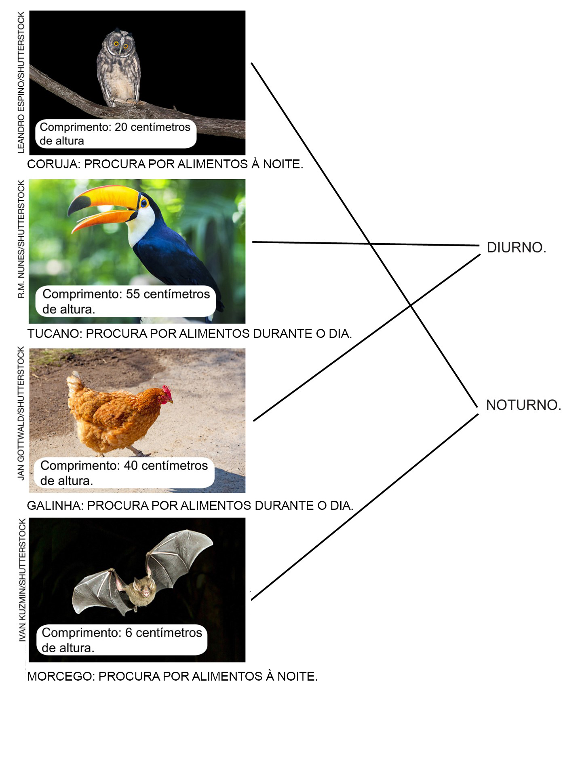

Os alunos devem reconhecer os animais com hábitos noturnos e os animais com hábitos diurnos. Explique-lhes que animais noturnos são aqueles que saem para se alimentar à noite e dormem de dia, e os animais diurnos são aqueles que saem para se alimentar de dia e dormem à noite. Caso os alunos tenham dúvidas em relação à resolução da atividade, retome o conteúdo estudado na página 68 do Livro do Estudante, que aborda os animais com hábitos diurnos e noturnos.

7.
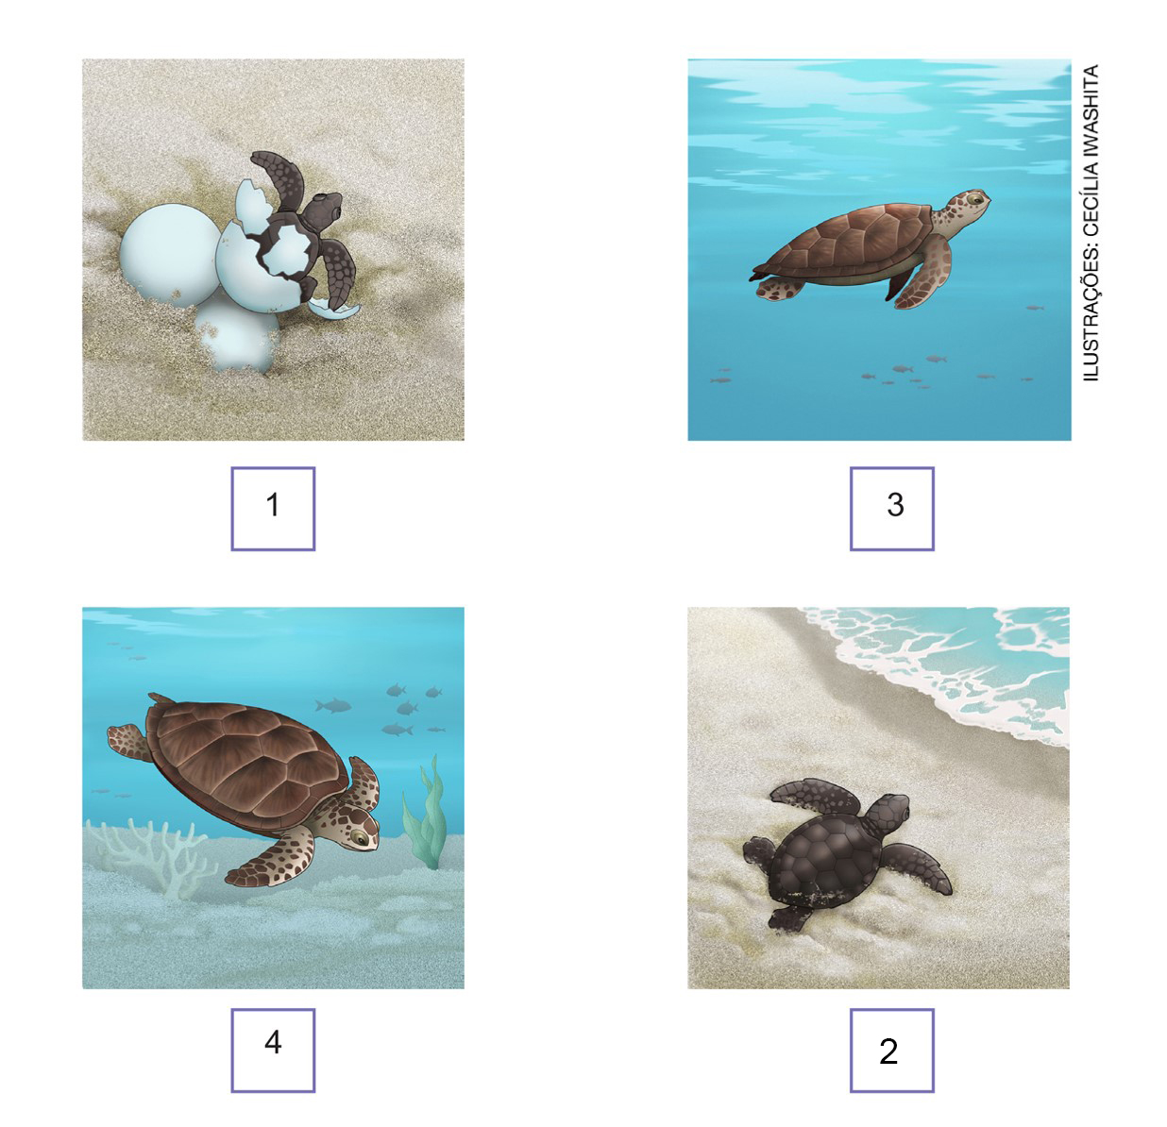

Nesta atividade, os alunos devem reconhecer as diferentes fases do ciclo de vida de uma tartaruga marinha, desde quando eclode até se tornar adulta. Caso os alunos tenham dificuldade na resolução da atividade, ajude-os na comparação entre as imagens, principalmente entre a forma juvenil e a adulta da tartaruga marinha; retome também o conteúdo sobre as mudanças pelas quais os seres vivos passam.

8. Alternativa C.
Nesta atividade, os alunos devem reconhecer a semente na alternativa C. As outras imagens mostram a fase de vida juvenil e adulta de uma planta. Eles devem entender que, com o passar dos dias, as sementes se desenvolvem e crescem. Caso os alunos tenham dúvida quanto à resolução da atividade, retome o conteúdo da página 71 do Livro do Estudante, que aborda a percepção da passagem de tempo por meio das plantas.

9. Fernando cresceu e aprendeu a andar.
Os alunos devem reconhecer que Fernando cresceu e aprendeu a andar, o preenchimento das vogais para completar a frase favorece o desenvolvimento da alfabetização. Nesta atividade, eles devem identificar a importância da sucessão de dias, meses e anos para o desenvolvimento das pessoas. Caso eles tenham dificuldade na resolução da atividade, retome a página 72 do Livro do Estudante, que aborda as mudanças pela qual as pessoas passam.

10. Alternativa D.
Os alunos devem reconhecer as mudanças na vida das pessoas com o passar do tempo, como a troca de dentes, aprender a falar e crescer. Caso eles tenham dificuldade na resolução da atividade, retome a página 72 do Livro do Estudante, que mostra as mudanças que ocorrem na vida de uma criança.

11. Alternativa A.
Nesta atividade, os alunos devem reconhecer as mudanças que ocorrem nos seres humanos no decorrer do tempo e que elas ocorrem em razão do desenvolvimento. Dentre as alternativas, a única que corresponde ao número 2 é “aprendeu a andar”, as outras alternativas ocorrem posteriormente, depois que as crianças estiverem mais crescidas. Se os alunos manifestarem dificuldades na compreensão do exercício, leia novamente e estimule-os a refletir. Caso eles tenham dificuldade na resolução da atividade, retome o conteúdo que trata como a mudanças no corpo podem servir para a percepção do tempo.

12.
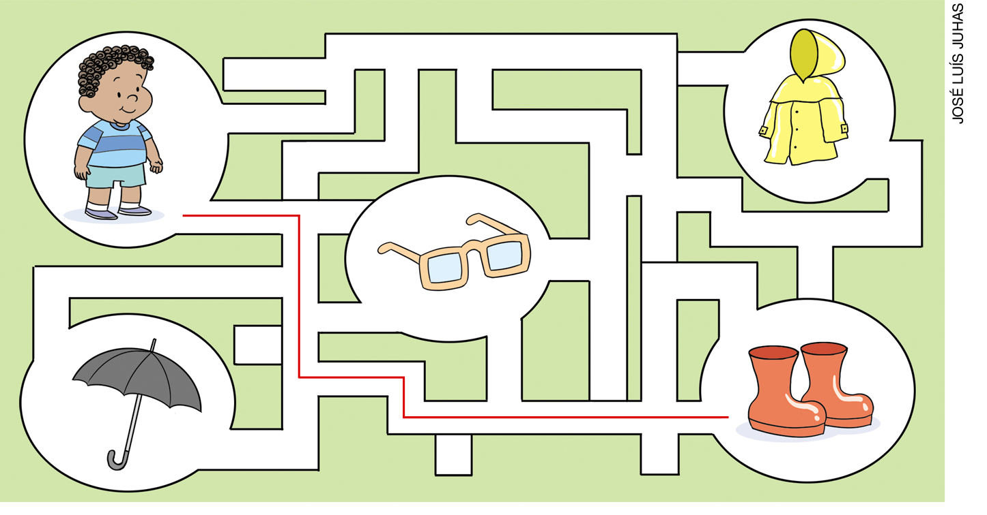

Esta atividade exige que os alunos identifiquem os tipos de materiais que formam os objetos do labirinto e escolham quais são feitos de borracha e usados para a proteção dos pés em dia de chuva. Assim, a resposta correta é o par de galochas. Explique aos alunos que a capa de chuva pode ser feita de borracha ou de plástico impermeável, mas não é usada nos pés; os óculos são feitos de vidro e o guarda-chuva de metal e tecido resistente à chuva. Caso os alunos tenham dificuldade na resolução da atividade, retome a página 77 do Livro do Estudante, que aborda os objetos usados nos dias de chuva.

13. Alternativa B.
Nesta atividade, os alunos devem identificar a roupas mais adequadas para os dias frios. É importante que eles percebam que as blusas de lã ajudam a manter o corpo aquecido. Caso eles tenham dificuldades na resolução da atividade, retome a página 76 do Livro do Estudante, que aborda as roupas apropriadas para os dias frios.

14. Em dias chuvosos, é importante usar capa de chuva, que é feita de material impermeável e não deixa a água passar.
Nesta atividade, os alunos devem reconhecer a característica da impermeabilidade do material da capa de chuva, que não deixa a água passar e mantém o corpo seco. Caso eles tenham dificuldade na resolução da atividade, retome o conteúdo que aborda o conceito de impermeabilidade.

15.
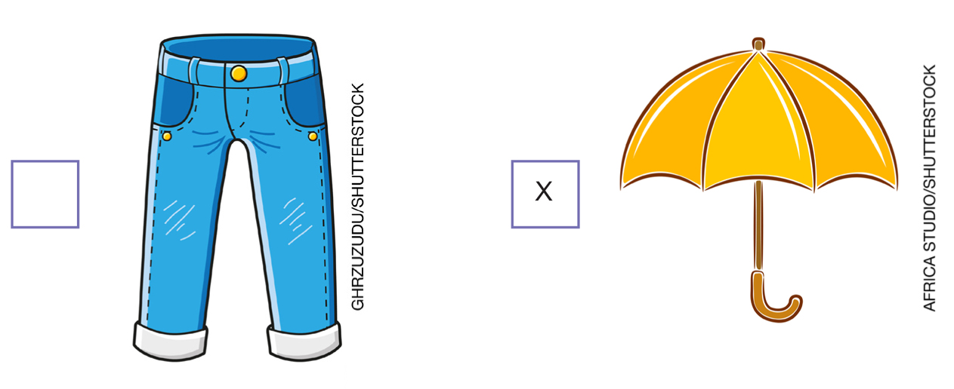
Os alunos devem reconhecer que o guarda-chuva é o objeto impermeável. O tecido da calça não é impermeável e deixa a água passar. Caso os alunos fiquem com dúvidas na resolução da atividade, retome o conteúdo trabalha os materiais impermeáveis.

